**Engenharia de Software**

2023-01

| **Professor(a)(es)** | RADAMÉS PEREIRA |
| --- | --- |

Atributos de uma boa Especificação de Requisitos de Projeto de Software:

● Clareza

● Não Ambígua

● Completa

● Simples

● Bem escrita

**UNIVERSIDADE COMUNITÁRIA REGIONAL DE CHAPECÓ - UNOCHAPECÓ**

**ÁREA DE CIÊNCIAS EXATAS E AMBIENTAIS**

**CIÊNCIA DA COMPUTAÇÃO**

Projeto fábrica de concreto

Equipe : Gabriel da Silva Machado

## **1.1** **Resumo do Projeto (Descrição textual)**

O estudo descreve uma fábrica de concreto que possui três principais áreas: vendas, escritório e planta industrial. A planta é composta por diversos receptáculos de armazenagem contendo cimento, areia, cascalho e água, além de um misturador utilizado para preparar o concreto. Há também duas balanças para pesar os componentes, uma válvula de medição para os ingredientes, e controle de descarga de água. Duas esteiras de transporte são responsáveis por levar os ingredientes sólidos até o misturador.

O processo começa quando os clientes preenchem uma ordem de pedido fornecida pelo representante da empresa, especificando o tipo e quantidade de concreto desejado, bem como o local de entrega e a data de recebimento. O departamento de vendas recebe a ordem e a encaminha ao encarregado de produção.

A indústria, por sua vez, assume a execução do pedido e coordena as operações na área de produção e com a matéria-prima. A produção realiza o pedido, solicitando os materiais necessários, que são entregues no local pelo encarregado do almoxarifado e estocagem. O operador das máquinas é responsável por controlar o processo de fabricação, com o auxílio dos operários que se encarregam da mistura dos componentes, além de um funcionário que monitora o fluxo de trabalho.

Em casos onde algum componente da matéria-prima fica abaixo do nível de segurança, o encarregado da produção emite uma ordem para o departamento de compras providenciar a aquisição do material necessário. Após a entrega, o setor de recebimento e distribuição verifica se a mercadoria está em conformidade com o pedido feito.

Concluída a fabricação, o produto é entregue ao local da construção e o cliente efetua o pagamento, que é recebido pelo departamento financeiro da indústria.

## **1.2** **Plataforma de desenvolvimento (O equipamento dos desenvolvedores e ferramentas de software)**

VSCode,PlantUml, HTML.

## **1.3** **Plataforma de operação (O equipamento do cliente/usuário do sistema)**

Computadores desktop, Laptops, Dispositivos móveis.

## **1.4** **Definições e siglas (quaisquer siglas utilizadas no domínio, do vocabulário do usuário)**

LGPD: Lei Geral de Proteção de Dados - Estabelece regras sobre coleta, armazenamento, processamento e compartilhamento de informações pessoais, sendo uma legislação de proteção de dados pessoais.

ERP: Enterprise Resource Planning (Planejamento de Recursos Empresariais) - É um sistema integrado de gestão que possibilita o gerenciamento de recursos, processos e informações em uma organização.

POS: Point of Sale (Ponto de Venda) - Terminal de ponto de venda utilizado para realizar transações comerciais, como processamento de pagamentos, emissão de recibos e controle de estoque.

VPN: Virtual Private Network (Rede Virtual Privada) - Rede privada virtual que permite estabelecer conexões seguras e criptografadas em uma rede pública, como a internet.

Back-End: Parte do sistema que lida com o processamento de dados, a lógica de negócios e a interação com bancos de dados e outros sistemas.

Front-End: Parte do sistema que lida com a interface de usuário, permitindo interações e visualização de informações pelos usuários.

Stand-Alone: Sistema autônomo executado localmente em um único computador, independente de conexão com outros sistemas ou recursos externos.

API: Application Programming Interface (Interface de Programação de Aplicativos) - Conjunto de regras e protocolos que permite a interação entre diferentes softwares e sistemas, facilitando a troca de informações e integração.

HTML: Hypertext Markup Language (Linguagem de Marcação de Hipertexto) - Linguagem de marcação padrão usada para criar páginas web.

CSS: Cascading Style Sheets (Folhas de Estilo em Cascata) - Linguagem de estilo utilizada para definir a aparência e o layout de documentos HTML.

## **1.5** **Perspectiva do produto**

### **1.5.1** **Modos de operação (Meios de acesso ao sistema/Arquitetura do sistema)**

Back-End-Front-End, Móvel, Stand-Alone, Nuvem, Integração com sistemas existentes.

### **1.5.2** **Requisitos de adaptação ao ambiente (Aspectos legais para aderência a legislação, ambiente de operação crítica como indústria, automação, protocolos de comunicação específicos)**

Definem-se aqui possíveis requisitos de adaptação do produto aos ambientes particulares onde ele será implantado. Por exemplo, parâmetros e métodos de configuração requeridos para ambientes específicos devem ser descritos aqui.

| Número de ordem | Requisito | Detalhes |
| --- | --- | --- |
| 1 | Adesão à legislação aplicável | O sistema deve estar em conformidade com a legislação vigente, incluindo a Lei Geral de Proteção de Dados (LGPD) e outras leis relacionadas à privacidade e segurança de dados. Isso envolve a implementação de medidas de proteção de dados, como criptografia, controle de acesso, anonimização e consentimento explícito do usuário, conforme exigido pelas leis de proteção de dados do país onde o sistema será implantado. |
| 2 | Ambiente de operação crítica | Considerando que a fábrica de concreto é um ambiente de operação crítica, o sistema deve ser projetado para lidar com requisitos de alta disponibilidade, desempenho e confiabilidade. Isso pode envolver redundância de servidores, replicação de dados, backups frequentes e monitoramento constante para garantir a estabilidade do sistema e minimizar a possibilidade de interrupções no processo de produção e entrega de concreto. |
| 3 | Automação de processos | O sistema deve oferecer recursos de automação de processos para agilizar as operações da fábrica de concreto. Isso pode incluir a automação do agendamento de pedidos, a geração automatizada de ordens de produção, a rastreabilidade do estoque, a emissão automática de notas fiscais eletrônicas, entre outros. A automação desses processos pode melhorar a eficiência, reduzir erros e garantir a conformidade com os requisitos regulatórios. |
| 4 | Protocolos de comunicação específicos | O sistema deve ser capaz de se integrar a protocolos de comunicação específicos utilizados na indústria de concreto. Isso pode envolver a integração com sistemas de controle de produção, sistemas de gestão empresarial (ERP) ou outros sistemas utilizados na cadeia de suprimentos. A escolha e implementação adequada desses protocolos de comunicação garantem a troca de informações em tempo real, a sincronização de dados e a interoperabilidade com outros sistemas existentes na fábrica de concreto. |

## **1.6** **Funções do produto (Funções básicas, R1.1 ..., R1.2 ...)**

R1. Gerenciamento de vendas: O sistema deve permitir que os representantes registrem os pedidos dos clientes e escalonem esses pedidos pelo departamento de vendas.

R2. Gerenciamento de produção: O sistema deve notificar o encarregado de produção sobre as ordens escalonadas pelo departamento de vendas, permitindo a solicitação de materiais e estoque ao almoxarifado e estocagem.

R3. Gerenciamento de matéria-prima: O sistema deve possibilitar que o encarregado de produção emita ordens para o departamento de compras adquirir matérias-primas caso algum produto fique abaixo do nível de segurança.

R4. Gerenciamento de fabricação: O sistema deve permitir que o operador das máquinas execute os controles de fabricação, enquanto os operários responsáveis pela mistura dos componentes acompanham o fluxo de trabalho.

R5. Gerenciamento de qualidade: O sistema deve permitir que o setor de recebimento e distribuição verifique a conformidade das mercadorias entregues com o pedido.

R6. Gerenciamento financeiro: O sistema deve permitir que o departamento financeiro registre os pagamentos dos clientes e receba esses pagamentos.

R7. Gerenciamento de transporte: O sistema deve permitir que a transportadora da empresa entregue os pedidos dos clientes dentro do prazo estipulado.

R8. Gerenciamento de armazenagem: O sistema deve permitir o gerenciamento dos receptáculos de armazenagem de cimento, areia, cascalho e água.

R9. Gerenciamento de mistura: O sistema deve permitir o gerenciamento do misturador para preparação do concreto, das duas balanças para pesar os componentes e da válvula de medição de componentes.

R10. Gerenciamento de controle de descarga de água: O sistema deve permitir o gerenciamento do controle de descarga de água.

R11. Gerenciamento de transporte interno: O sistema deve permitir o gerenciamento das duas esteiras de transporte para levar os ingredientes sólidos ao misturador.

## **1.7** **Características dos usuários (identificação da formação dos usuários para suas especialidades no uso do sistema, tal como ensino-médio, graduação, especialista, engenheiro, doutor, etc...)**

* Representante de vendas: Esses profissionais normalmente possuem formação de ensino médio ou superior e são especializados em vendas e atendimento ao cliente. Seu papel envolve a interação direta com os clientes, preenchendo os pedidos de compra e fornecendo informações sobre os tipos e quantidades de concreto solicitados.
* Encarregado de produção: Os usuários nessa função podem ter formação de ensino médio, graduação ou especialização em gestão industrial ou áreas relacionadas. São responsáveis por supervisionar o processo de produção, garantindo a execução adequada das ordens e coordenando as atividades dos operadores de máquinas e operários.
* Operadores de máquinas: Esses profissionais geralmente possuem formação de ensino médio ou podem ter passado por treinamento específico fornecido pela fábrica. São especializados em operar as máquinas utilizadas na produção de concreto, como o misturador, as esteiras de transporte e as balanças.
* Encarregado do almoxarifado e estocagem: Os usuários nessa posição podem ter formação de ensino médio ou treinamento específico relacionado à gestão de estoques e logística. São responsáveis por receber e armazenar os materiais necessários para a produção de concreto, garantindo o abastecimento adequado quando necessário.
* Departamento de compras: Os profissionais desse departamento podem ter formação de ensino médio, graduação ou especialização em compras e suprimentos. São responsáveis por emitir pedidos de compra para adquirir matéria-prima quando necessário, baseando-se nas ordens de produção e nas demandas do encarregado de produção.
* Setor de recebimento e distribuição: Os membros desse setor podem ter formação de ensino médio ou treinamento relacionado à logística e controle de qualidade. Eles verificam se os materiais recebidos estão de acordo com os pedidos feitos ao departamento de compras antes de disponibilizá-los para a produção.
* Departamento financeiro: Os colaboradores desse departamento podem ter formação de ensino médio, graduação ou especialização em contabilidade, finanças ou áreas correlatas. São responsáveis por receber os pagamentos dos clientes e gerenciar as transações financeiras relacionadas às vendas de concreto.

## **1.8** **Restrições (Lei Geral de proteção de dados, etc...)**

* Lei Geral de Proteção de Dados (LGPD)
* Regulamentações ambientais
* Normas de segurança
* Integração com sistemas existentes
* Escalabilidade e desempenho
* Restrições orçamentárias

## **1.9** **Hipóteses de trabalho (Sistema operacional, versão de ferramentas de software, licenças de bibliotecas e de subs-sistemas)**

Sistema Operacional:

O sistema será desenvolvido para ser executado em diferentes sistemas operacionais, como Windows, macOS e Linux, visando compatibilidade com versões recentes e anteriores desses sistemas.

Versão de Ferramentas de Software:

Serão utilizadas as versões mais recentes das ferramentas de desenvolvimento, como linguagens de programação, frameworks e bibliotecas relevantes, seguindo as melhores práticas e requisitos técnicos vigentes.

Licenças de Bibliotecas e Subs-sistemas:

Serão adotadas bibliotecas e subs-sistemas de código aberto ou licenciados, de acordo com as necessidades do sistema. A seleção será baseada em critérios como funcionalidades, desempenho, suporte da comunidade e compatibilidade com as licenças existentes no projeto, garantindo o cumprimento das licenças aplicáveis.

# **2** **Requisitos específicos**

## **2.1** **Interfaces externas**

### **2.1.1** **Visão geral (Tipos de interface, relatórios, gráficos, dashboards)**

Entradas:

* Pedido do cliente: Os clientes preenchem uma ordem de pedido, fornecendo informações sobre o tipo e quantidade de concreto desejados para entrega.
* Informações sobre materiais: O encarregado de produção solicita materiais necessários para a execução do pedido, como cimento, areia, cascalho e água.
* Controles de fabricação: O operador das máquinas executa controles de fabricação, que podem incluir ajustes nas misturas de componentes para garantir a qualidade do concreto.
* Pedido de mercadoria: Caso algum produto da matéria-prima fique abaixo do nível de segurança, o encarregado da produção emite uma ordem para o departamento de compras providenciar a aquisição dos materiais faltantes.
* Pagamento do cliente: Após a fabricação, o produto é entregue na construção e o cliente efetua o pagamento, que é recebido pelo departamento financeiro da indústria.

Saídas:

* Escalonamento de pedidos: O departamento de vendas escalona as ordens de pedido recebidas, priorizando e organizando a produção de acordo com a demanda.
* Solicitação de materiais e estoque: O encarregado de produção solicita os materiais necessários ao encarregado do almoxarifado e estocagem.
* Controle de fluxo de trabalho: O funcionário encarregado do controle de fluxo de trabalho auxilia o operador das máquinas na execução das atividades relacionadas à produção.
* Verificação de entregas: O setor de recebimento e distribuição verifica se os materiais entregues estão de acordo com o pedido feito ao departamento de compras.
* Entrega do produto: Após a fabricação, o produto é entregue na construção conforme solicitado pelo cliente.

### **2.1.2** **Requisitos para interfaces gráficas de usuário (markups/wireframes)**

Sugere-se, no caso de interfaces gráficas, a inclusão dos seguintes elementos:

● Um esboço do layout gráfico sugerido para a interface;

● Uma descrição dos relacionamentos com outras interfaces;

● Um diagrama de estados/atividades, caso necessário para melhor entender-se o comportamento requerido da interface;

● Uma lista dos campos de dados da interface;

● Uma lista dos comandos da interface;

● BPM;

## **2.2** **Requisitos funcionais**

### **2.2.1** **Diagramas de casos de uso (Modelo UML de Casos de Uso)**

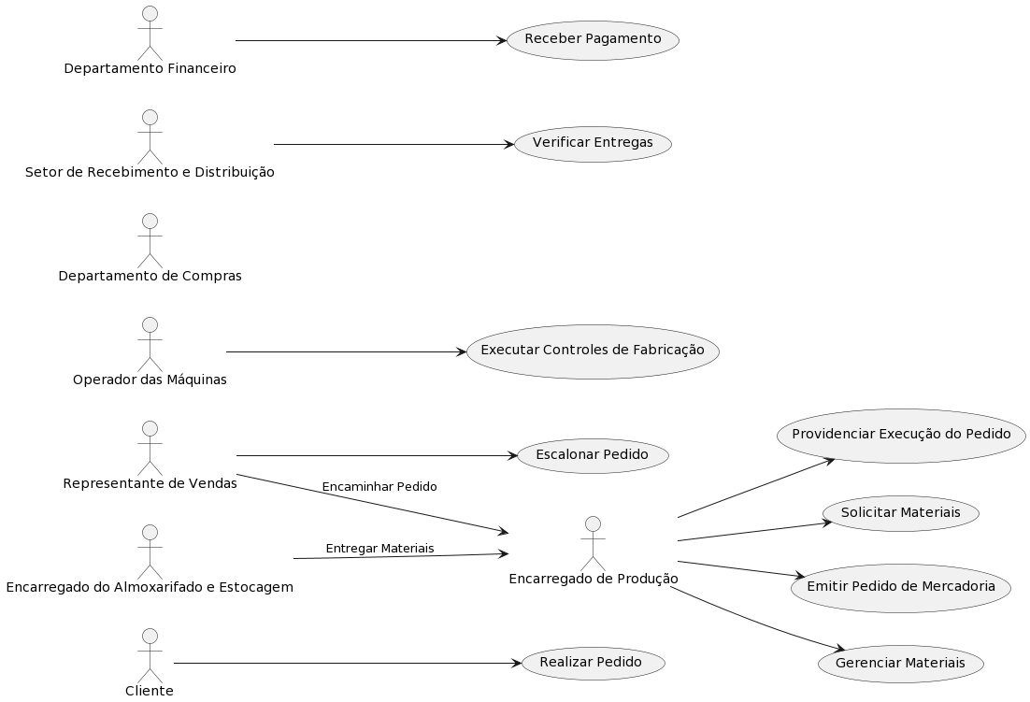

### **2.2.2** **Fluxos dos casos de uso (Casos de Uso Expandidos e Diagramas de Atividades)**

Caso de Uso: Gerenciamento de Vendas

Ator Principal: Representante de Vendas

Pré-condições: O representante de vendas possui acesso ao sistema de gerenciamento de vendas.

Stakeholders e Interesses:

* Cliente: Deseja fazer um pedido e acompanhar o status do pedido.
* Departamento de Vendas: Responsável pelo escalonamento e processamento dos pedidos.
* Departamento de Logística: Necessita das informações dos pedidos para planejar a entrega.
* Sistema: Deve ser capaz de registrar e gerenciar os pedidos dos clientes.

Fluxo Básico:

* O representante de vendas acessa o sistema de gerenciamento de vendas.
* O sistema exibe a opção de registro de novos pedidos.
* O representante de vendas seleciona a opção para registrar um novo pedido.
* O sistema apresenta um formulário para inserir os detalhes do pedido, tais como informações do cliente, produtos, quantidades, entre outros.
* O representante de vendas preenche o formulário com as informações relevantes.
* O sistema valida e registra o pedido, gerando um número de identificação único para o pedido.
* O sistema exibe uma mensagem de confirmação informando que o pedido foi registrado com sucesso.
* O representante de vendas pode visualizar e acompanhar o status de todos os pedidos registrados.
* Quando necessário, o departamento de vendas escalona os pedidos, determinando a prioridade de processamento.
* O sistema atualiza o status do pedido para refletir o escalonamento realizado pelo departamento de vendas.
* O representante de vendas pode visualizar as atualizações de escalonamento e, se necessário, notificar o cliente sobre o status do pedido.

Fluxos Alternativos:

* No passo 6, se houver campos obrigatórios não preenchidos ou informações inválidas, o sistema exibe uma mensagem de erro e solicita que o representante de vendas corrija as informações antes de prosseguir com o registro do pedido.
* No passo 9, se o departamento de vendas identificar a necessidade de mais informações do cliente, ele pode entrar em contato com o representante de vendas para obter os detalhes adicionais antes de realizar o escalonamento do pedido.
* No passo 11, se o representante de vendas identificar algum problema com o pedido, ele pode solicitar ao cliente informações adicionais ou realizar ajustes antes de prosseguir com o processamento do pedido.

Pós-condições: O pedido do cliente é registrado no sistema e pode ser escalonado e processado pelo departamento de vendas. O representante de vendas e o cliente podem acompanhar o status do pedido.

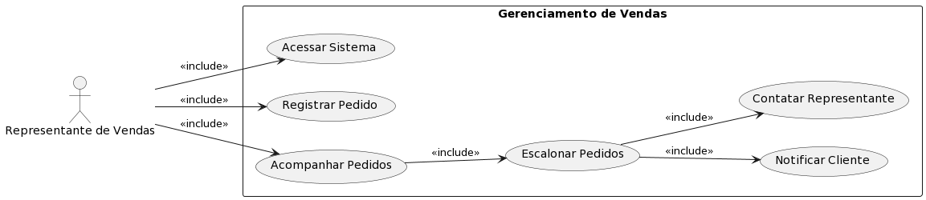

Caso de Uso: Gerenciamento de Produção

Ator Principal: Encarregado de Produção

Stakeholders e Interesses:

* Departamento de Vendas: Necessita informações sobre o status da produção e previsões de entrega para comunicar aos clientes.
* Departamento de Logística: Precisa de informações sobre a produção para planejar o transporte e a entrega dos produtos acabados.

Pré-condições: O Encarregado de Produção tem acesso ao sistema de gerenciamento de produção.

Fluxo Básico:

* O Encarregado de Produção acessa o sistema de gerenciamento de produção.
* O sistema exibe as opções de gerenciamento de produção.
* O Encarregado de Produção seleciona a opção "Registrar Ordem de Produção".
* O sistema exibe um formulário para inserir os detalhes da ordem de produção, como o produto a ser fabricado, a quantidade, e a data de entrega solicitada.
* O Encarregado de Produção preenche o formulário com as informações relevantes.
* O sistema valida e registra a ordem de produção, gerando um número de identificação único.
* O Encarregado de Produção pode visualizar e acompanhar o status das ordens de produção registradas.
* Quando necessário, o Encarregado de Produção pode atualizar o status da produção das ordens em andamento.
* O sistema permite a geração de relatórios de produção e previsões de entrega.

Fluxos Alternativos:

* No passo 6, se houver campos obrigatórios não preenchidos ou informações inválidas, o sistema exibe uma mensagem de erro e solicita que o Encarregado de Produção corrija as informações antes de registrar a ordem de produção.
* No passo 8, se ocorrerem atrasos ou imprevistos na produção, o Encarregado de Produção pode atualizar o status da ordem de produção para refletir a situação e notificar o Departamento de Vendas e o Departamento de Logística sobre qualquer impacto na entrega.

Pós-condições: A ordem de produção é registrada no sistema e pode ser acompanhada e atualizada pelo Encarregado de Produção. O Departamento de Vendas e o Departamento de Logística podem acessar informações sobre a produção e previsões de entrega para melhor atender aos clientes.

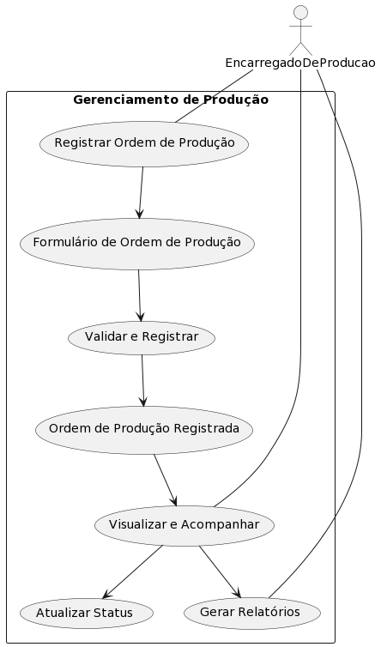

## **2.3** **Requisitos não-funcionais**

### **2.3.1** **Requisitos de desempenho (Velocidade de banda, tempo de resposta das interfaces e/ou impressão de relatórios)**

1. Velocidade de banda: O sistema deve suportar uma velocidade de banda mínima de 100 Mbps (megabits por segundo) para garantir transferência eficiente de dados entre os diferentes componentes do sistema.
2. Tempo de resposta das interfaces: O sistema deve fornecer tempos de resposta rápidos nas interfaces com o usuário. O tempo de resposta para qualquer ação do usuário não deve exceder 2 segundos em 95% dos casos.
3. Impressão de relatórios: O sistema deve permitir a geração e impressão de relatórios de forma eficiente. O tempo máximo permitido para a geração e envio à impressora de um relatório não deve exceder 5 segundos para relatórios com até 50 páginas.
4. Capacidade de processamento: O sistema deve ser capaz de lidar com um volume mínimo de 100 pedidos de concreto por hora, garantindo que as operações sejam realizadas de forma rápida e eficiente.
5. Capacidade de armazenamento: O sistema deve ter capacidade de armazenamento suficiente para gerenciar, no mínimo, um histórico de 1 ano de pedidos de concreto, incluindo informações detalhadas sobre os pedidos, clientes e pagamentos.
6. Confiabilidade e disponibilidade: O sistema deve estar disponível para uso durante a maior parte do tempo, com um tempo de inatividade máximo planejado de, no máximo, 1% do tempo de operação total. Além disso, o sistema deve ser capaz de recuperar rapidamente em caso de falhas e garantir a integridade e consistência dos dados.

### **2.3.2** **Requisitos de dados persistentes (Sistemas de gerenciamento de banco de dados e modelo de persistência)**

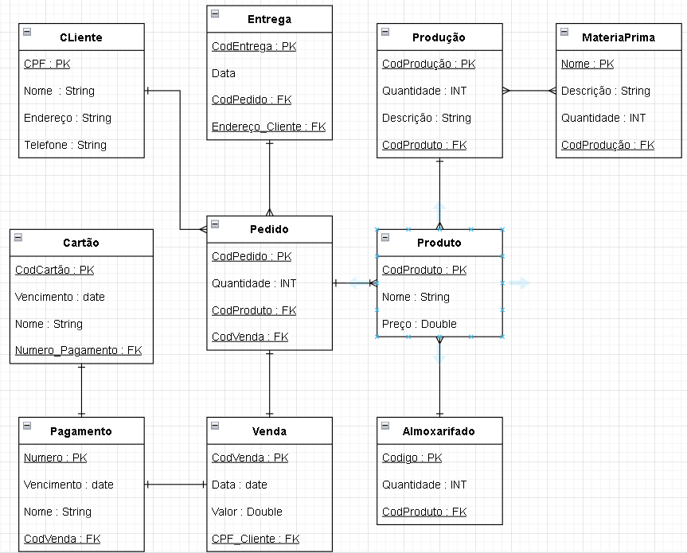

### **2.3.3** **Restrições ao desenho**

Restrições de projeto impostas por padrões externos, com influência da legislação, tipo legislação fiscal municipal, estadual e federal.

### **2.3.4** **Atributos de Qualidade**

Indica os atributos de qualidade, seguindo as características e subcaracterísticas recomendadas pela norma [ISO-9126](https://drive.google.com/open?id=14-OfxrvT5pD4sblFt234r8NPBNwt2HmG).

## **2.4** **Objetos/Classes**

### **2.4.1** **Modelo Conceitual/Classes de Análise/Modelo de Domínio (Classes, Associações, nomes das associações, Multiplicidades e Atributos)**

* Classe: Pedido
  + Atributos:
    - numeroPedido: inteiro (chave primária)
    - dataHora: data e hora
    - status: string
    - dataEntregaPrevista: data (opcional)
* Classe: Cliente
  + Atributos:
    - idCliente: inteiro (chave primária)
    - nome: string
    - endereco: string
    - contato: string
* Classe: Produto
  + Atributos:
    - codigoProduto: inteiro (chave primária)
    - nome: string
    - descricao: string
    - precoUnitario: decimal
    - estoqueDisponivel: inteiro
* Classe: DepartamentoDeVendas
  + Atributos: (se necessário)
* Classe: DepartamentoDeLogistica
  + Atributos: (se necessário)

Associações:

* Associação: Pedido -> Cliente
  + Nome da Associação: solicitante
  + Multiplicidade: (1,1) Pedido está associado a um Cliente (cada pedido tem um único cliente).
  + Atributos da Associação: (se necessário)
* Associação: Pedido -> Produto
  + Nome da Associação: itemPedido
  + Multiplicidade: (1,*) Pedido está associado a um ou mais Produtos (cada pedido pode ter vários produtos).
  + Atributos da Associação: quantidade: inteiro
* Associação: Pedido -> DepartamentoDeVendas
  + Nome da Associação: escalonamento
  + Multiplicidade: (0,1) Pedido está associado a zero ou um Departamento de Vendas (pode não estar escalonado).
  + Atributos da Associação: (se necessário)
* Associação: Pedido -> DepartamentoDeLogistica
  + Nome da Associação: entrega
  + Multiplicidade: (0,1) Pedido está associado a zero ou um Departamento de Logística (pode não estar programado para entrega).
  + Atributos da Associação: (se necessário)

### **2.4.2** **DSS – Diagramas de Sequência do Sistema (Eventos e Operações) de Casos de Uso (denotando as mensagens entre os objetos do domínio para atender ao Caso de Uso).**

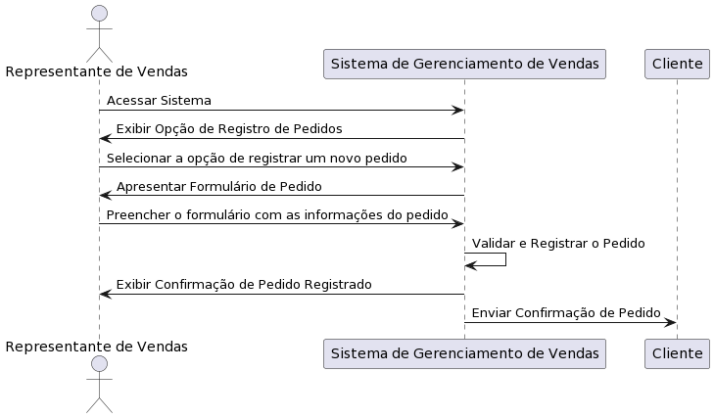

### **2.4.3** **Contratos (das Operações do DSS)**

Escopo do Contrato

1.1 A Indústria concorda em fornecer serviços de fabricação e entrega de concreto de acordo com as ordens de pedido preenchidas pelo Cliente.

1.2 O Cliente concorda em fornecer informações precisas e completas sobre o tipo e quantidade de concreto necessários, bem como a localização de entrega e as datas desejadas.

Processo de Pedido

2.1 O Cliente preencherá uma ordem de pedido com os detalhes do concreto solicitado.

2.2 O Departamento de Vendas da Indústria receberá a ordem de pedido e a escalonará de acordo com a disponibilidade e cronograma de produção.

2.3 A ordem de pedido será encaminhada ao Encarregado de Produção para execução.

Execução do Pedido

3.1 O Encarregado de Produção solicitará os materiais necessários ao Encarregado de Almoxarifado e Estocagem.

3.2 Os materiais serão entregues no local de produção pela equipe do Almoxarifado e Estocagem.

3.3 O Operador das Máquinas será responsável por realizar os controles de fabricação, com a assistência dos operários responsáveis pela mistura dos componentes e pelo funcionário encarregado do controle de fluxo de trabalho.

3.4 Caso algum produto da matéria-prima esteja abaixo do nível de segurança, o Encarregado de Produção emitirá uma ordem ao Departamento de Compras para providenciar o pedido da mercadoria.

3.5 Após a entrega dos materiais, o Setor de Recebimento e Distribuição verificará se eles estão de acordo com o pedido realizado.

Entrega e Pagamento

4.1 Após a fabricação do concreto, o produto será entregue na construção conforme acordado com o Cliente.

4.2 O Cliente efetuará o pagamento pelo concreto entregue.

4.3 O pag

### **2.4.4** **Classes de Implementação - Diagrama de Classes (Classes, Associações, nomes das associações, Multiplicidades, Atributos e Métodos). Atribuição de responsabilidades com GRASP (General Responsibility Assignment Software Patterns) que são um conjunto de princípios e diretrizes para atribuição de responsabilidades em projetos de software orientados a objetos.**

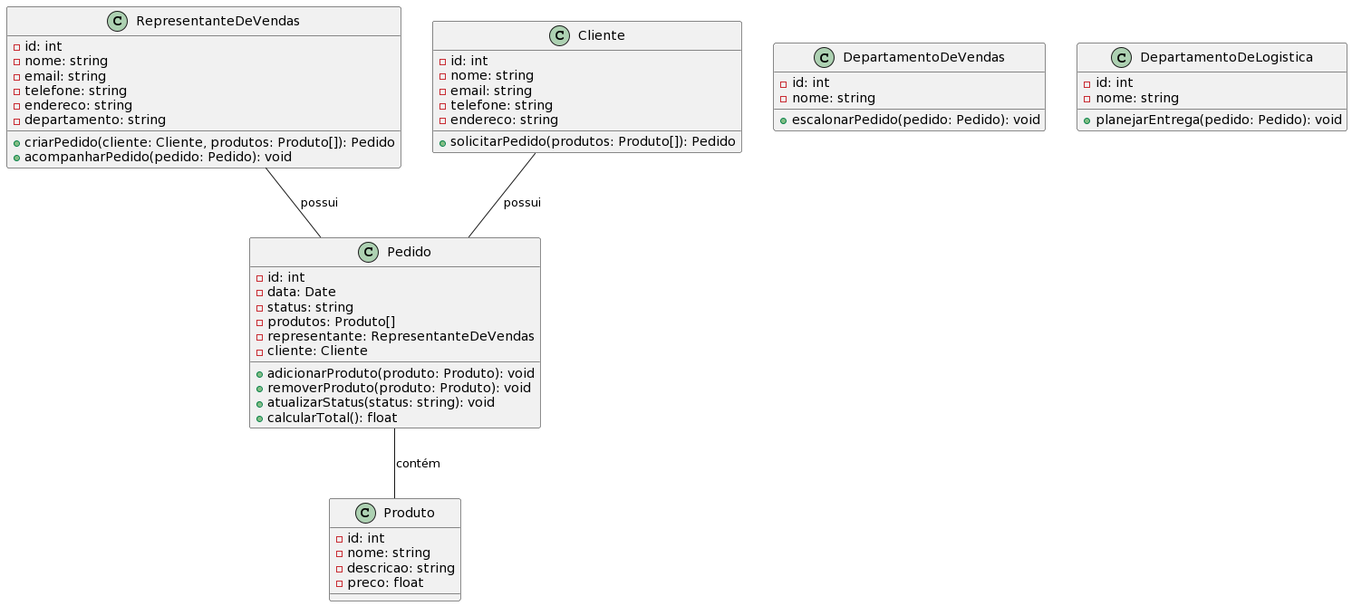

* Controlador de Interface do Cliente: Responsável por lidar com as interações da interface do cliente, incluindo cadastro, atualização e remoção de clientes.
* Controlador de Interface de Venda: Responsável por lidar com as interações da interface de venda, incluindo adição e remoção de itens no carrinho de compra, cálculo do valor total da venda.
* Controlador de Interface de Pagamento: Responsável por lidar com as interações da interface de pagamento, incluindo realização e verificação de pagamentos.
* Controlador de Interface de Produção: Responsável por lidar com as interações da interface de produção, incluindo iniciar, pausar e finalizar a produção de concreto.
* Controlador de Interface de Entrega: Responsável por lidar com as interações da interface de entrega, incluindo agendamento, atualização e cancelamento de entregas.
* Controlador de Interface de Estoque: Responsável por lidar com as interações da interface de estoque, incluindo adição e remoção de matérias-primas.
* Controlador de Interface de Produto: Responsável por lidar com as interações da interface de produtos, incluindo cadastro, atualização e remoção de produtos.

# **3** **Análise de UCP**

As tabelas de escopo de valor do produto e tempo de desenvolvimento com Use Case Points - UCP.

Casos de Uso:

* 1 Registrar Ordem de Produção
* 2 Preencher Formulário de Ordem de Produção
* 3 Validar e Registrar Pedido
* 4 Exibir Confirmação de Pedido Registrado
* 5 Visualizar e Acompanhar Pedidos
* 6 Atualizar Status do Pedido
* 7 Gerar Relatórios
* 8 Escalonar Pedidos
* 9 Visualizar Escalonamento
* 10 Notificar Cliente

Interfaces Externas:

* 1 Departamento de Vendas
* 2 Departamento de Logística

Agora, vamos avaliar a complexidade de cada caso de uso e contar o número de transações para estimar os pontos de função brutos:

* 1 Registrar Ordem de Produção: Complexidade média, 50 transações.
* 2 Preencher Formulário de Ordem de Produção: Complexidade baixa, 10 transações.
* 3 Validar e Registrar Pedido: Complexidade alta, 30 transações.
* 4 Exibir Confirmação de Pedido Registrado: Complexidade baixa, 5 transações.
* 5 Visualizar e Acompanhar Pedidos: Complexidade média, 40 transações.
* 6 Atualizar Status do Pedido: Complexidade baixa, 10 transações.
* 7 Gerar Relatórios: Complexidade alta, 25 transações.
* 8 Escalonar Pedidos: Complexidade média, 20 transações.
* 9 Visualizar Escalonamento: Complexidade baixa, 5 transações.
* 10 Notificar Cliente: Complexidade baixa, 5 transações.

Total de pontos de função brutos: 200

Agora, vamos aplicar os fatores de ajuste para levar em conta as características específicas do projeto:

* 1 Experiência da equipe: Fator de ajuste 1,05 (a equipe é experiente).
* 2 Complexidade da arquitetura: Fator de ajuste 1,10 (a arquitetura é moderadamente complexa).
* 3 Grau de reusabilidade do código: Fator de ajuste 0,95 (há oportunidade de reuso de código).

Total dos fatores de ajuste: 1,05 x 1,10 x 0,95 = 1,155

Pontos de função líquidos: 200 x 1,155 ≈ 231